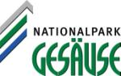PRESSEINFORMATION, 15. Oktober 2013

**Gesäuse meets Berchtesgaden**

**Zwei Nationalparks - vergleichbar und doch anders**

**Unterwegs am Klausbach im Nationalpark Berchtesgaden denkt der Ennstaler ans Johnsbachtal, so ähnlich sehen sich die Landschaften. Der einzige deutsche Alpen-Nationalpark wurde bereits 1978 gegründet, auch das ein Grund, dieses Gebiet näher unter die Lupe zu nehmen und Möglichkeiten zur Zusammenarbeit abzuwägen.**

Förster, Jäger und Ranger des Nationalpark Gesäuse, unter Leitung von Nationalparkdirektor Wölger und Forstdirektor Holzinger, machten sich auf den Weg nach Berchtesgaden, um das Naturraummanagement im dortigen Nationalpark kennen zu lernen. Wie im Gesäuse ragt der Dachsteinkalk des Watzmann aus einem Gürtel von brüchigem Dolomit, Latschenfelder trennen den Gamslebensraum vom Bergmischwald.

Am ehemalige Grenzübergang Hirschbichl, wo sich früher Salzführer und Schmuggler begegneten, traf die Gesäusedelegation auf Wanderer, die es sich trotz Schlechtwetters nicht nehmen ließ, entlang der luxuriös angelegten Wanderwege die Natur zu genießen. Angesichts der 3,5 Mio Nächtigungen im Landkreis Berchtesgadener Land und Attraktionen wie dem Königssee geht es wohl weniger beschaulich zu als im Gesäuse. Aber zurück zum Hirschbichl: auch auf österreichischer Seite heißt der Grundbesitzer Bayern, gehört das Gebiet doch aus einer Laune der Geschichte heraus dem Freistaat Bayern. Diese Geschichte hat mit dem Salzbergbau zu tun, genauso wie die ehemalige intensive Waldnutzung im heutigen Nationalpark Berchtesgaden.

Mit welcher Strategie, welchen Erfolgen und Misserfolgen unsere bayerischen Nachbarn den Wald in ihrem Nationalpark seit 35 Jahren wieder zu einer Messlatte für natürliche Waldentwicklung machen, stand im Mittelpunkt des Besuches. Zonen aktiven Waldumbaus wechseln mit Zonen, die sich selbst überlassen bleiben, in Summe ein buntes Mosaik, in dem der Kreislauf der Natur spürbar wird. Freilich, eines gilt da wie dort: auf die Regulierung des Schalenwildes kann auch nach 35 Jahren nicht verzichtet werden. Über das „wie“ wurde eifrig diskutiert.

Nach einem Tag rund um den Watzmann wurde klar: die Situation in den beiden Nationalparks ist in mancher Hinsicht vergleichbar. Fürs Naturraummanagement können beide Seiten voneinander lernen. Auch in der Forschung werden sich die zwei Nationalparks abstimmen. Und nicht zuletzt verfolgt man ähnliche Ziele im Umgang mit Besuchern. So wird die Besucherlenkung im Winter oder auch die Entwicklung einer gemeinsamen Kletterethik noch Gegenstand von Gesprächen sein.

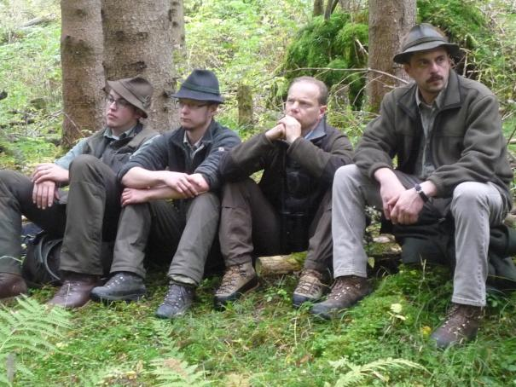

Aufmerksame Jäger (Pointner, Hintsteiner, Kranzer), © NP Gesäuse

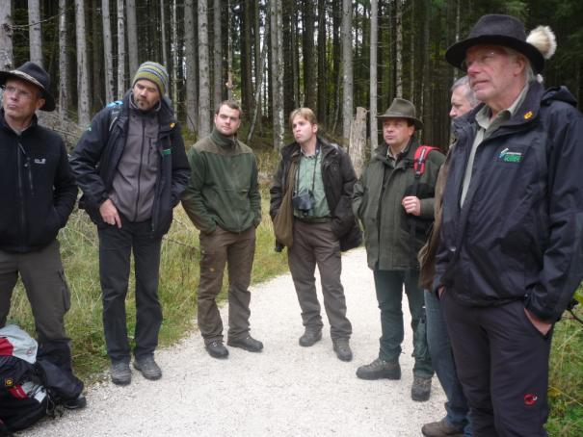 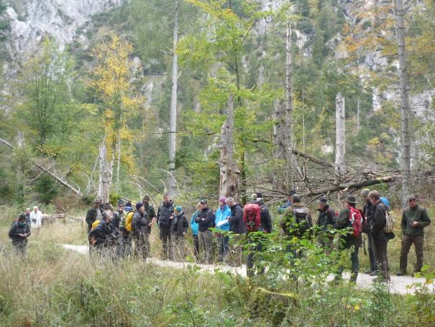

Förster & Ranger © NP Gesäuse Im Nationalpark Berchtesgaden © NP Gesäuse

Nationalpark Gesäuse GmbH

Hauptstraße 35, 8911 Admont

Presseanfragen an: Isabella Mitterböck,

[isabella.mitterboeck@nationalpark.co.at](mailto:isabella.mitterboeck@nationalpark.co.at), M: 0664 – 34 65 629

Spezifische Fragen zu dieser Meldung an: Herbert Wölger

[Herbert.woelger@nationalpark.co.at](mailto:Herbert.woelger@nationalpark.co.at); M: 0664-82 52 300